ESTRATEGIA DE MARKETING EN LA LAGUNA DE CACAO, 2024

Favio Jesús Jerónimo Palacios¹; Ana Karina Santos Ordoñez ²; Wendy Carolina Burgos ³; Josué Daniel Suazo Bulnes⁴; Sabrina Lizeth Valladares⁵
¹Universidad Nacional Autónoma de Honduras Campus Atlántida (Honduras):jesspalacios57@yahoo.com
²Universidad Nacional Autónoma de Honduras - CURLA(Honduras). akarys22@gmail.com
³Universidad Nacional Autónoma de Honduras Campus Atlántida (Honduras). Wburgos@unah.hn
⁴Universidad Nacional Autónoma de Honduras Campus Atlántida (Honduras): danielbulnes@unah.hn
⁵Universidad autónoma de Honduras CURLA (HONDURAS). Sabrina.valladares@unah.hn

RESUMEN
El presente trabajo tiene como objetivo promover la Laguna de Cacao, un destino turístico de gran valor ecológico, mediante la implementación de una estrategia de marketing innovadora que aproveche las redes sociales y la tecnología avanzada. La investigación se basa en un enfoque mixto, utilizando métodos cualitativos y cuantitativos para analizar la percepción actual del lugar y evaluar las estrategias de marketing turístico empleadas hasta la fecha. Entre los resultados más destacados se encuentra la identificación de la falta de visibilidad de la Laguna de Cacao debido a la escasa promoción y el uso limitado de tecnologías digitales. Se concluye que, para mejorar la afluencia de visitantes, es esencial implementar estrategias dinámicas y centradas en las necesidades del turista moderno, integrando tecnologías avanzadas y colaborando con actores públicos y privados para ofrecer experiencias turísticas memorables y sostenibles.
Palabras Clave: Marketing turístico, Laguna de Cacao, redes sociales, tecnología avanzada, sostenibilidad, turismo.
ABSTRACT
The objective of this work is to promote Laguna de Cacao, a tourist destination of great ecological value, through the implementation of an innovative marketing strategy that takes advantage of social networks and advanced technology. The research is based on a mixed approach, using qualitative and quantitative methods to analyze the current perception of the place and evaluate the tourism marketing strategies used to date. Among the most notable results is the identification of the lack of visibility of the Laguna de Cacao due to poor promotion and limited use of digital technologies. It is concluded that, to improve the influx of visitors, it is essential to implement dynamic strategies focused on the needs of the modern tourist, integrating advanced technologies and collaborating with public and private actors to offer memorable and sustainable tourist experiences.
Keywords: Tourism marketing, Laguna de Cacao, social networks, advanced technology, sustainability, tourism.

INTRODUCCIÓN
El turismo es una de las principales fuentes de ingresos para muchas naciones, y el marketing turístico juega un papel crucial en la promoción de destinos. La Laguna de Cacao, ubicada en el Parque Nacional Pico Bonito, es un área protegida de gran riqueza natural y biodiversidad, pero enfrenta desafíos en términos de visibilidad y atracción de visitantes. A pesar de su potencial, la falta de un marketing efectivo ha limitado su reconocimiento tanto a nivel nacional como internacional. Este estudio se enfoca en desarrollar una estrategia de marketing turístico para mejorar la visibilidad y atractivo de la Laguna de Cacao, utilizando tecnologías avanzadas y redes sociales para llegar a un público más amplio. Los antecedentes de la investigación incluyen estudios previos sobre marketing turístico en áreas similares, mientras que el marco teórico se basa en conceptos de marketing digital y sostenibilidad. La justificación del estudio radica en la necesidad de impulsar el desarrollo turístico de la Laguna de Cacao para mejorar la economía local y preservar su patrimonio natural. Los objetivos principales son analizar las estrategias actuales, identificar oportunidades de mejora y proponer un plan de marketing innovador y eficaz.
METODOLOGÍA
El diseño de investigación es de tipo descriptivo y exploratorio, con un enfoque mixto que combina métodos cualitativos y cuantitativos. Las preguntas de investigación se centran en evaluar la efectividad de las estrategias de marketing actuales y determinar cómo la implementación de tecnologías avanzadas que podrían mejorar la promoción turística de la Laguna de Cacao. La hipótesis plantea que una estrategia de marketing innovadora aumentará la visibilidad del lugar. Las unidades de análisis incluyen a los responsables y trabajadores de la Laguna de Cacao, así como a turistas y actores locales. La población muestra se seleccionó a través de un muestreo intencional, y se recolectó información mediante encuestas en línea y grupos focales. El análisis de datos se realizó utilizando técnicas estadísticas para los datos cuantitativos y análisis temático para los datos cualitativos. Se tomaron en cuenta consideraciones éticas, asegurando el anonimato y confidencialidad de los participantes.
RESULTADOS Y DISCUSIÓN
Los resultados de la investigación revelaron que la visibilidad limitada de la Laguna de Cacao se debe principalmente a la falta de marketing y al uso insuficiente de tecnologías digitales. A través de las encuestas y grupos focales, se identificó que tanto los turistas como los actores locales perciben un potencial turístico significativo, pero coinciden en que se requiere una promoción más agresiva y moderna. El análisis comparativo con estudios previos muestra que otros destinos turísticos han logrado mejorar su visibilidad mediante el uso de redes sociales y estrategias de marketing digital. Estos hallazgos subrayan la importancia de adoptar una estrategia dinámica que responda a las expectativas del turista moderno, integrando herramientas tecnológicas y colaborando con diversas organizaciones para potenciar la oferta turística de la Laguna de Cacao.
RESULTADOS
Sexo
Categoría | Frecuencia | Porcentaje
Femenino | 9 | 52.9%
Masculino | 8 | 47.1%
Total | 17 | 100%
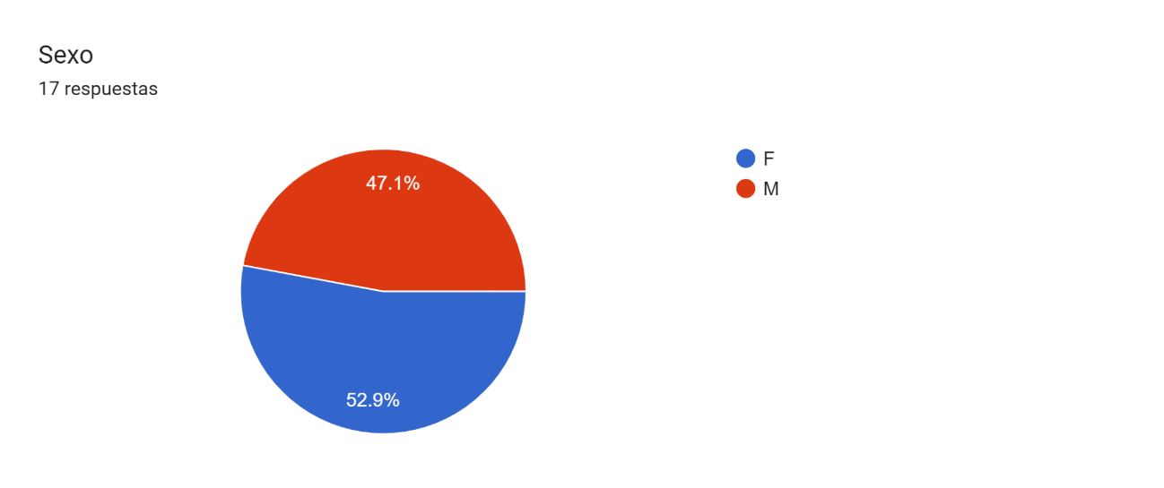

Tabla y gráfico No. 1

edad
Categoría | Frecuencia | Porcentaje
17 - 25 años | 1 | 5.9%
25 - 34 años | 7 | 41.2%
35 o más años | 9 | 52.9%
Total | 17 | 100%
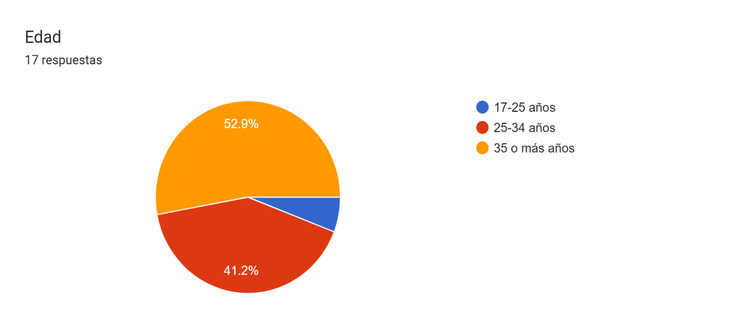

Tabla y gráfico No. 2
ocupación
Categoría | Frecuencia | Porcentaje
Trabajo | 17 | 100%
Estudiante | 0 | 0%
Ninguno | 0 | 0%
Total | 17 | 100%

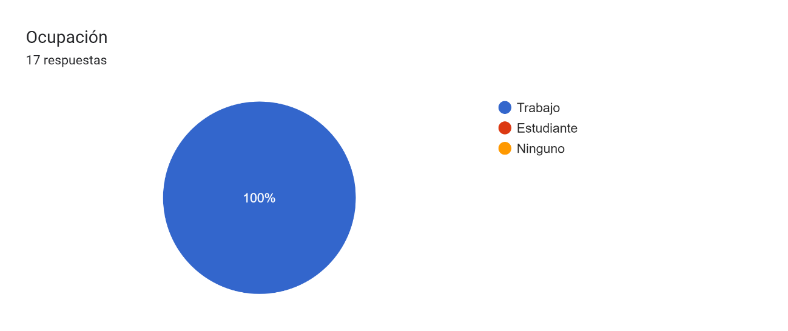

Tabla y gráfico No. 3

Residencia
Categoría | Frecuencia | Porcentaje
Comunidad del Cacao | 1 | 6.3%
El cacao Municipio de Jutiapa, Atlántida, Barrio La Laguna | 1 | 6.3%
LA Ceiba, Atlántida | 1 | 6.3%
La Ceiba | 8 | 50%
La Ceiba, Atlántida | 1 | 6.3%
La Laguna de Cacao | 1 | 6.3%
La ceiba | 1 | 6.3%
La ceiba, Atlántida | 1 | 6.3%
Residencial Villa Mary III calle bloque U casa 10 | 1 | 6.3%

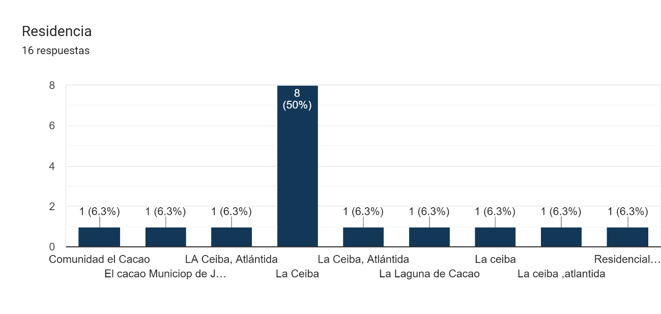

Tabla y gráfico No. 4

Nacionalidad
Categoría | Frecuencia | Porcentaje
Honduras | 2 | 12.5%
Hondureña | 13 | 81.3%
Hondureño | 1 | 6.3%
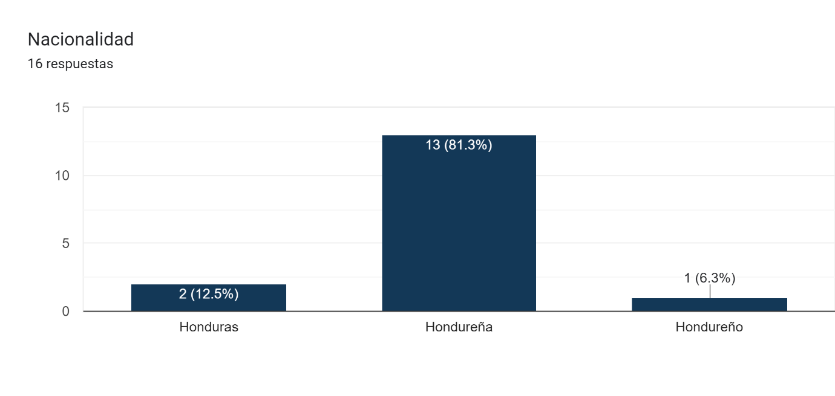

Tabla y gráfico No. 5
Estado Civil
Categoría | Frecuencia | Porcentaje
Casado/a | 3 | 17.6
Soltero/a | 8 | 47.1
Unión libre | 6 | 35.3%
Otro | 0 | 0
Total | 17 | 100%
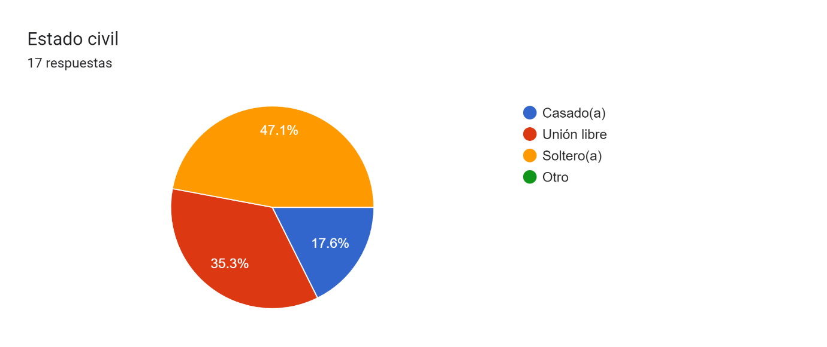

Tabla y Gráfico No. 6

Cargo/Posición
Categoría | Frecuencia
Guía turístico | 2
Presidente del comité de turismo | 1
Docente | 1
Analista ambiental | 1
Técnico municipal | 1
Género y salvaguarda social ambiental | 1
Auxiliar administrativo | 1
Servicios generales | 1
Coordinadora de áreas protegidas | 1
Técnico forestal | 2
Coordinadora en turismo | 1
Técnico en educación ambiental y cambio climático. | 1
Técnico | 1
Tabla y gráfico No. 7

Institución/Organización
Categoría | Frecuencia | Porcentaje
La Laguna del cacao | 2 | 13.3%
Comité y Protección y Turismo Laguna de Cacao | 1 | 6.7%
UNAH | 1 | 6.7%
SERNA | 1 | 6.7%
ICF-PPAT | 1 | 6.7%
SERNA/RECOVER | 2 | 13.3%
Instituto de Conservación Forestal (ICF) | 3 | 20.3%
LARECOTURH | 2 | 13.3%
Consultora Independiente. | 1 | 6.7%
CPVCC | 1 | 6.7%
Total | 15 | 100%
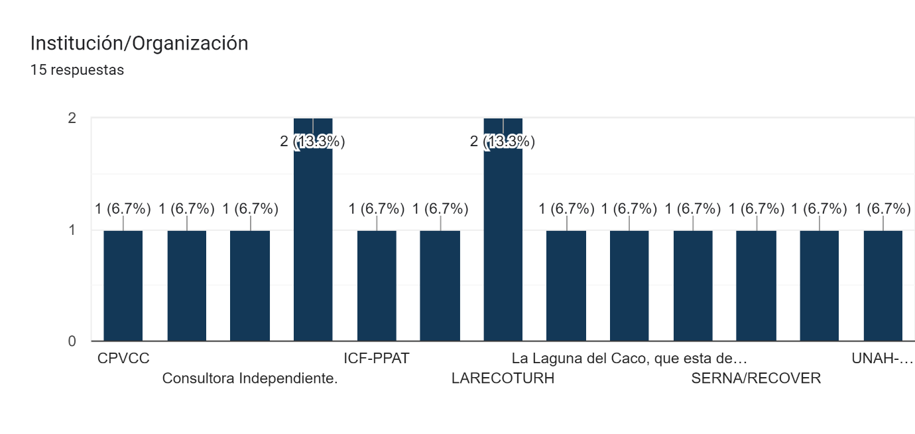

Tabla y gráfico No. 8

Tiempo Laborando
Categoría | Frecuencia | Porcentaje
10 meses | 1 | 6.3%
2 años | 2 | 12.5%
2.5 años | 1 | 6.3%
1 año | 1 | 6.3%
1.5 año | 1 | 6.3%
20 años | 1 | 6.3%
22 años | 1 | 6.3%
4 – 5 años | 1 | 6.3%
7 mese | 1 | 6.3%
6 meses | 1 | 6.3%
9 meses | 1 | 6.3%
9 años | 1 | 6.3%
Otros | 1 | 6.3%
18 años | 2 | 12.5%
Total | 16 | 100%
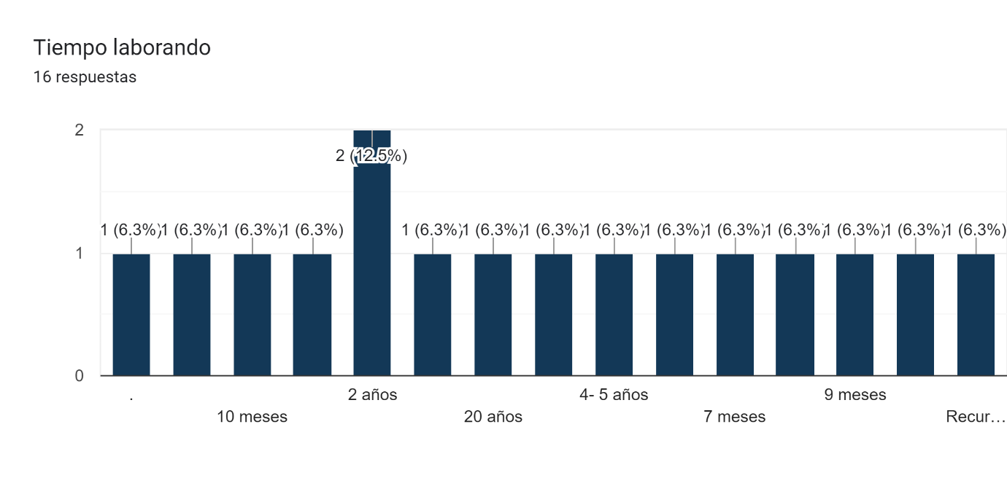

Tabla y gráfico No. 9

¿Cuál es su opinión general sobre el estado actual de la Laguna de Cacao como destino turístico?
Categoría | Frecuencia | Porcentaje
Muy bueno | 6 | 35.3
Bueno | 8 | 47.1
Regular | 2 | 11.8
Malo | 1 | 5.9
Muy malo | 0 | 0
Total | 17 | 100%
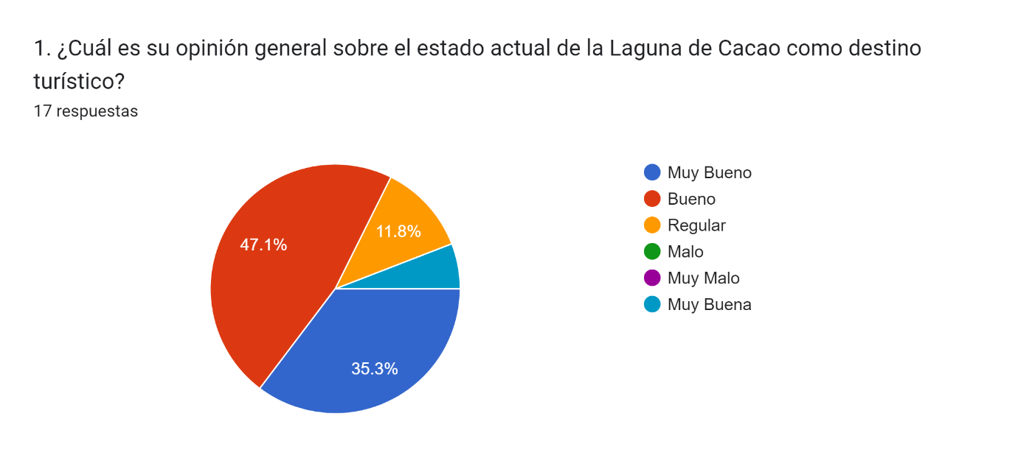

Tabla y gráfico No. 10

¿Qué factores cree que actualmente limitan la afluencia de visitantes a la Laguna de Cacao?
Categoría | Frecuencia | Porcentaje
Falta de promoción y publicidad | 11 | 68.8%
Falta de infraestructura turística (restaurante, comedor comunitario y servicios básicos) | 2 | 12.5%
Servicios turísticos limitados | 4 | 25%
Problema de accesibilidad | 3 | 18.8%
Falta de actividades recreativas | 6 | 37.5%
Competencias con otros destinos turísticos | 4 | 25%
Todas las anteriores | 2 | 12.5%
Ninguna de las anteriores | 0 | 0%
Insuficiente infraestructura (restaurante, servicios básicos) | 6 | 37.5%
Otros | 1 | 6.3%
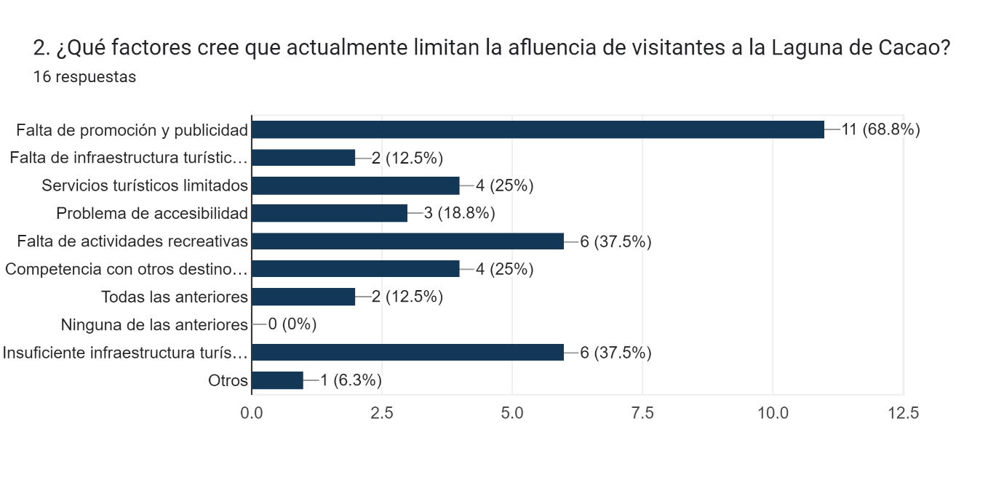

Tabla y gráfico No. 11

¿Cómo calificaría la comunicación y la colaboración ENTRE LOS diferentes actores en la Laguna de Cacao?
Categoría | Frecuencia | Porcentaje
Excelente | 3 | 18.8%
Muy bueno | 1 | 6.3%
Buena | 7 | 43.8
Regular | 5 | 31.3
Poco regular | 0 | 0%
Total | 16 | 100%
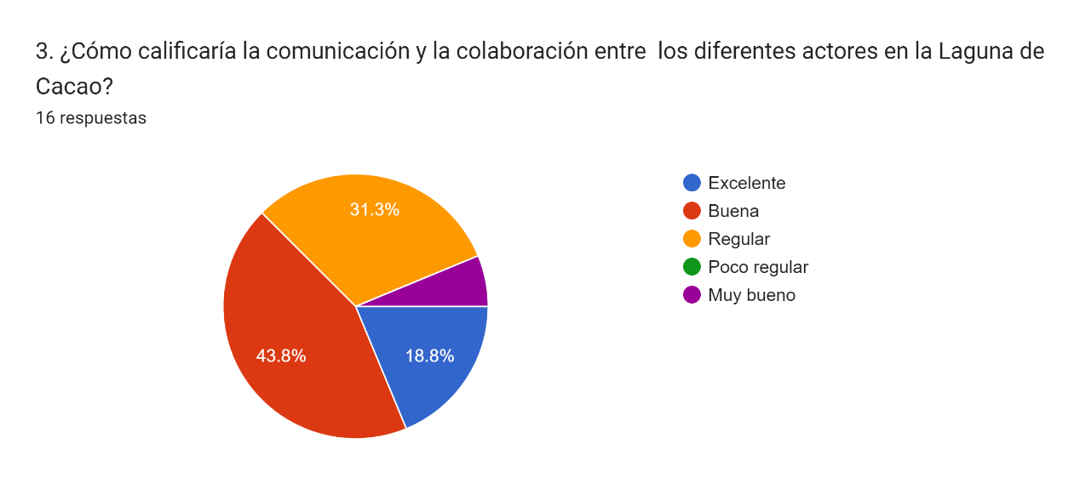

Tabla y gráfico No. 12

¿Considera importante la implementación de las estrategias de marketing en la Laguna de Cacao?
Categoría | Frecuencia | Porcentaje
Si | 16 | 94.1
No | 0 | 0%
Tal vez | 1 | 5.9
Total | 17 | 100%

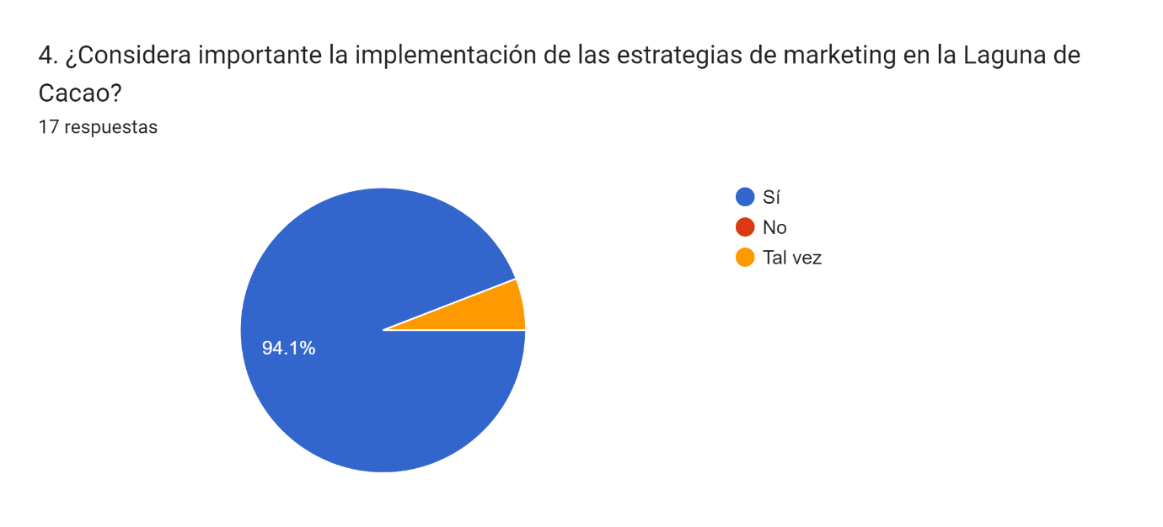

Tabla y gráfico No. 13

¿Qué aspectos cree que son los más importantes para atraer más turistas a la Laguna de Cacao?
Categoría | Frecuencia | Porcentaje
Mejora de infraestructura | 7 | 43.8%
Promoción y publicidad efectiva | 9 | 56.3%
Capacitación del personal | 6 | 37.5
Desarrollo de tours y servicios turísticos | 7 | 43.8
Conectividad digital y servicios tecnológicos | 5 | 31.3%
Todas las anteriores | 3 | 18.8%
Ninguna de las anteriores | 0 | 0%
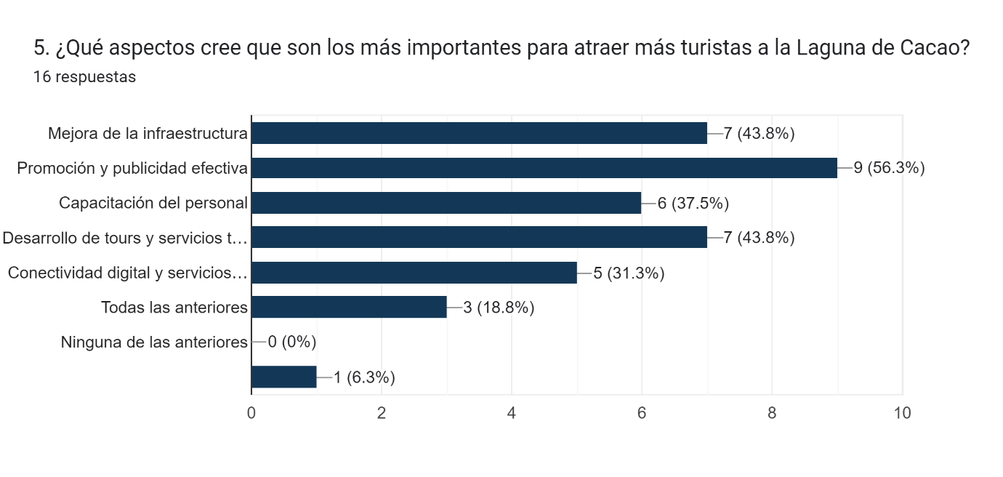

Tabla y gráfico No. 14

¿Qué mejoras sugeriría para los servicios brindados en la Laguna de Cacao?
Categoría | Frecuencia | Porcentaje
Mejoras en la infraestructura (agregar oferta gastronómica, infraestructura del lugar) | 8 | 47.1%
Ofertas diferenciadas de actividades en el área turística | 2 | 11.8%
Mejor formación del personal | 7 | 41.2
Mayor promoción y publicidad del lugar | 9 | 52.9
Aumentar los servicios de información al visitante (mapas, centros de información) | 8 | 47.1
Todas las anteriores | 3 | 17.6%
Mayor diversidad de actividades | 6 | 35.3%
Mejoras en la infraestructura | 2 | 11.8%
Acceso al lugar | 1 | 5.9%
Promover el ecoturismo desde las escuelas y colegios | 1 | 5.9%
Ninguna | 0 | 0%
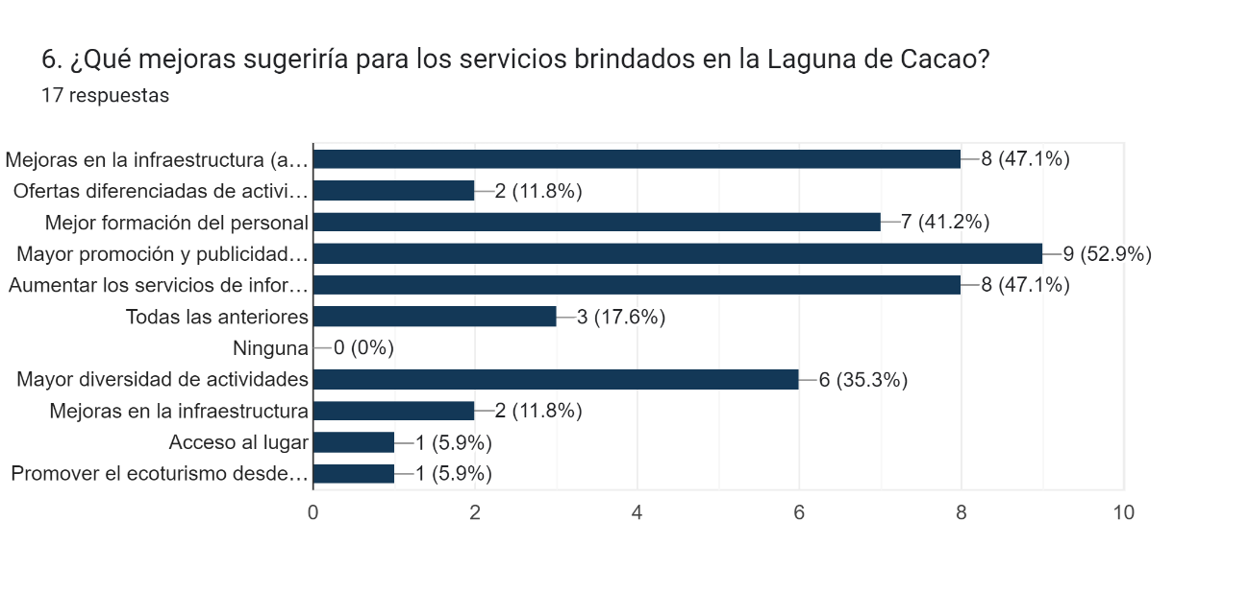

Tabla y gráfico No. 15

¿Qué aspectos de la Laguna de Cacao cree que atraen más a los visitantes?
Categoría | Frecuencia | Porcentaje
Paisaje natural | 14 | 82.4%
Actividades recreativas | 4 | 23.5%
Gastronomía | 2 | 11.8%
Fauna y flora local | 8 | 47.1%
Infraestructura y comodidad | 1 | 5.9%
Oportunidades para la fotografía | 4 | 23.5%
Servicios de guía y tours | 3 | 17.6%
Todas las anteriores | 3 | 17.6%
Ninguna | 0 | 0%
Los manglares y sus beneficios | 1 | 5.9%
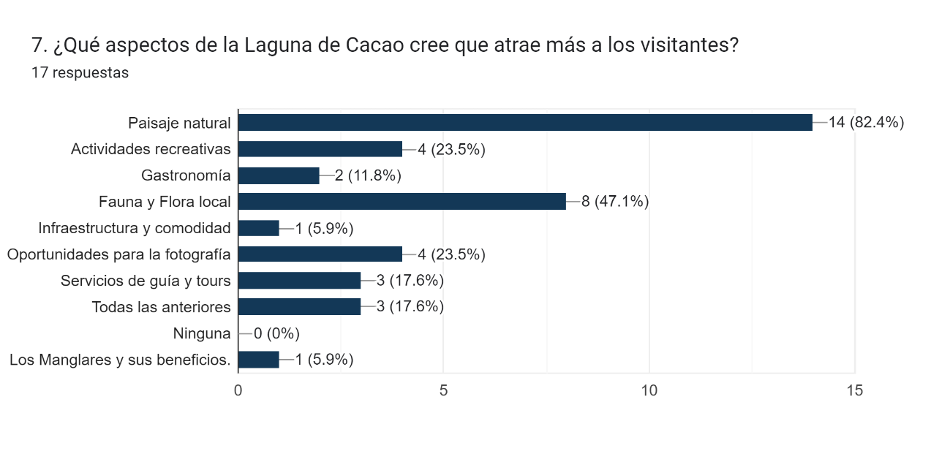

Tabla y gráfico No. 16

¿Has notado alguna campaña de marketing reciente sobre la Laguna de Cacao?
Categoría | Frecuencia | Porcentaje
Si | 7 | 41.2%
No | 10 | 58.8%
Tal vez | 0 | 0%
Total | 17 | 100%
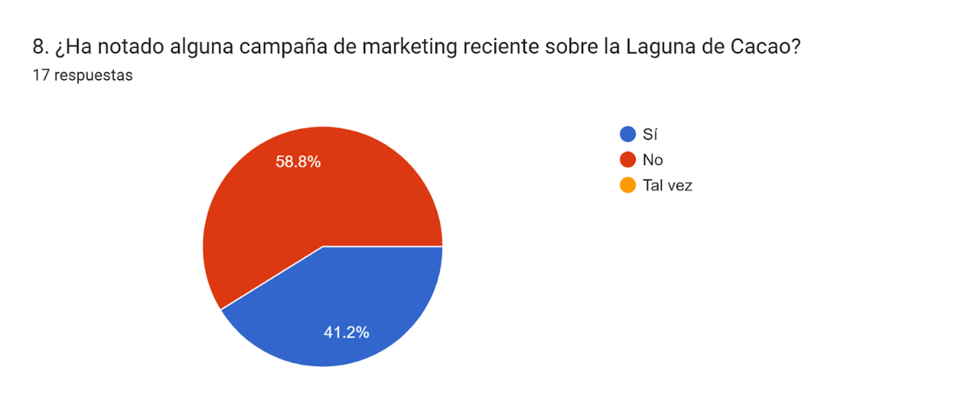

Tabla y gráfico No. 17

¿Qué estrategias de promoción considera más efectiva para aumentar la visibilidad de la Laguna de Cacao?
Categoría | Frecuencia | Porcentaje
Campañas en redes sociales | 11 | 73.3%
Colaboraciones con influencers y bloggers | 6 | 40%
Publicidad en medios tradicionales (televisión, radio, prensa)6 | 6 | 40%
Participación en ferias y eventos turísticos | 8 | 53%
Creación de contenido audiovisual (videos, documentales) | 8 | 53%
Todas las anteriores | 3 | 20%
Ninguna | 0 | 0%
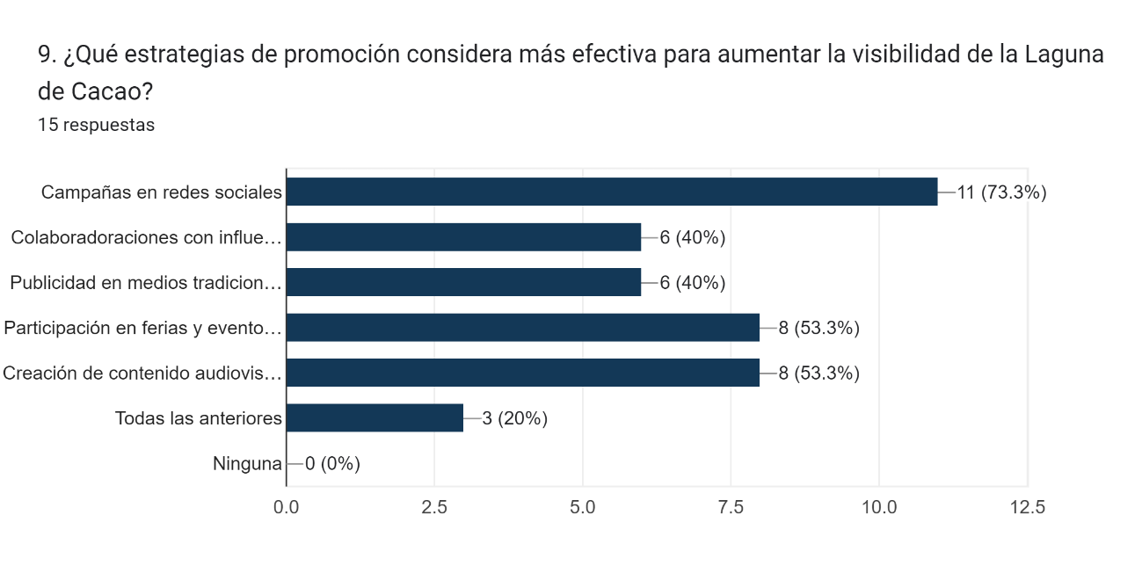

Tabla y gráfico No. 18

¿Qué estrategias de promoción aplica actualmente?
Categoría | Frecuencia
Publicidad en medios tradicionales (Televisión, radio, prensa) | 1
Redes sociales y recomendaciones personales | 1
Publicidad de los programas filmados por los españoles e italianos. Eso a nivel internacional. Y a nivel nacional la publicidad por LARECOTURH | 1
Aplica solamente la promoción por parte de guías turísticos dentro de La Laguna | 1
Ninguna | 1
Subiendo estados de wasap a las visitas que hago por mi trabajo | 1
Por el precio de un tour accede a dos tours alrededor de la alguna o les brindan un viaje de cortesía. | 1
Medios de comunicación, Tv, influencers, cada uno maneja una página personal para promocionar el parque. | 1
El comité de turismo la laguna de Cacao es miembro de LARECOTURH la cual cuenta con reservaciones la ceiba que ayuda a promover el turismo en esta zona. En redes sociales y en ferias de turismo. | 1
Si tienen promociones cuando son grupos, de colegios, iglesias, se dan buenos precios | 1
La promoción digital en todas las redes sociales | 1
Estrategia de Turismo Rural Comunitaria | 1
Tabla y gráfico No.19
¿Qué mejoras en infraestructura y servicios considera prioritarias para hacer la Laguna de Cacao más atractiva para los turistas?
Categoría | Frecuencia | Porcentaje
Mejoras en acceso | 0 | 0%
Desarrollo de alojamientos | 4 | 26.7%
Fortalecimiento de las capacidades del recurso humano | 2 | 13.3%
Ampliación de servicios de alimentos y bebidas | 7 | 46.7%
Todas las anteriores | 3 | 20%
Ninguna | 0 | 0%
Mejoras en accesos, caminos y senderos | 5 | 33.3%
Implementación de señalización y guías turísticas | 5 | 33.3%
Parador fotográfico en la playa y buscan maneras que los visitantes se alojen en la laguna y no en lugares externos | 1 | 6.7%
Otros (por favor especifique) | 1 | 6.7%
Mejoras en el acceso a la calle de terracería de la comunidad. Señalización para llegar a la Laguna. | 1 | 6.7%

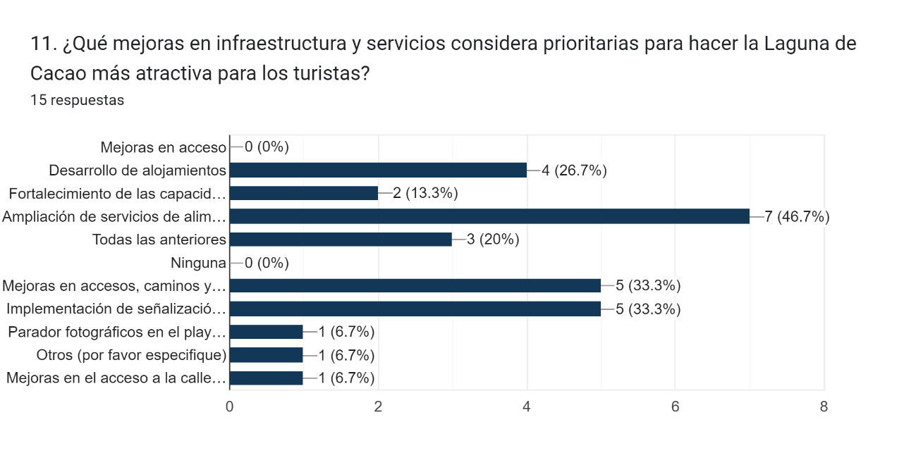

Tabla y gráfico No. 20

¿Qué iniciativas de sostenibilidad y conservación propondría para la Laguna de Cacao?
Categoría | Frecuencia | Porcentaje
Programas de educación ambiental | 8 | 53.3%
Proyectos de reforestación | 6 | 40%
Control de residuos y reciclaje | 8 | 53.3%
Uso de energías renovables | 4 | 26.7%
Todas las anteriores | 7 | 46.7%
Ninguna | 0 | 0%
Proyecto de reforestación con mangle | 1 | 6.7%
Otros (por favor especifique) | 1 | 6.7%
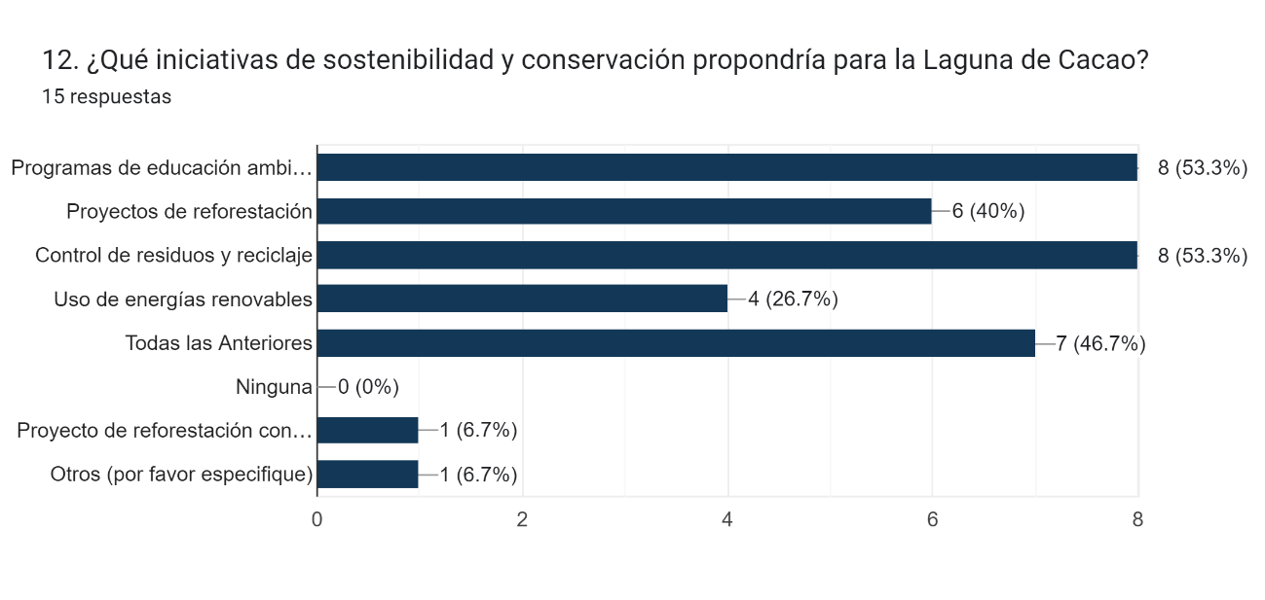

Tabla y gráfico No. 21

¿Cuánto estarían dispuestos a invertir en la implementación de una estrategia de marketing anual?
Rango | Frecuencia | Porcentaje
$5,000 a $8,000 | 6 | 42.9%
$8,000 a $ 11,000 | 3 | 21.4%
$11,000 a $15,000 | 0 | 0%
$15,000 o más | 2 | 14.2%
$5,000 a $8,000 | 1 | 7.1%
L5,000 a L8,000 | 1 | 7.1%
L15,000 o más | 1 | 7.1%
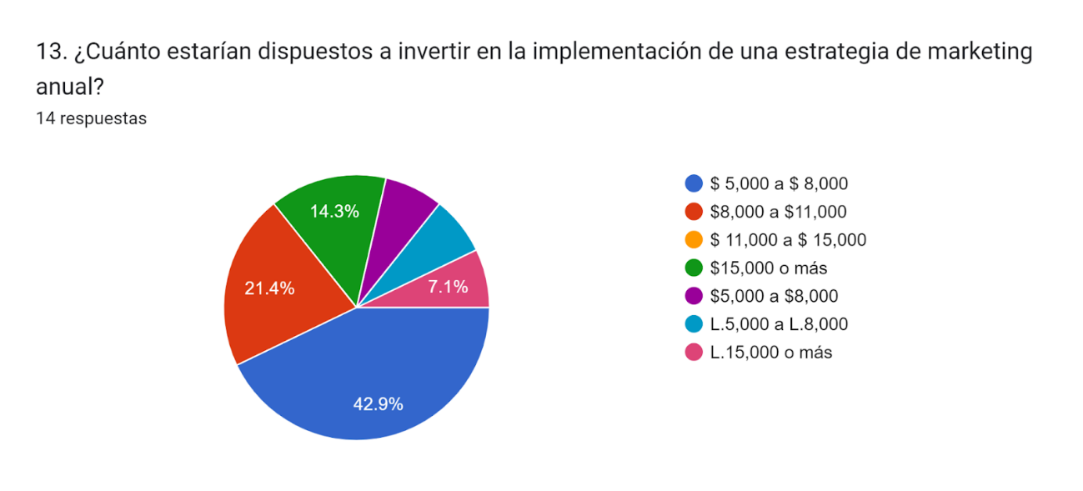

Tabla y gráfico No. 22

¿Cómo podrían las instituciones públicas y privadas colaborar para mejorar la promoción y gestión turística de la Laguna de Cacao?
Categoría | Frecuencia
Haciendo reuniones o eventos propios de la institución | 1
Promoviendo la publicidad sobre los atractivos turísticos de la Laguna de Cacao | 1
Conservación y Protección | 1
Mediante ferias de turismo | 1
Inyección económica para fortalecer el programa de monitoreo y vigilancia | 1
Trabajar en conjunto, para mejorar las condiciones de infraestructura y monitoreo del ambiente, también colaborar en videos o reels, para darle mayor vistosidad a La Laguna de Cacao. | 1
Restructuras de carreteras, etc. | 1
En relación a las instituciones públicas pueden colaborar en generar afiches sobre el área protegida y las actividades permitidas en el marco de la normativa del plan de manejo del parque y así poder desarrollar un turismo sostenible en la zona pudiéndose publicar en las redes oficiales de las instituciones del Estado. | 1
La UNAH podría ayudar en la implementación del plan de capacitación formal e informal | 1
Ni el Gobierno ni la alcaldía han querido colaborar con la laguna de Cacao. Lo único que han podido lograr con el gobierno es la pavimentación futura de la calle que da acceso al lugar. Otras organizaciones han ayudado en lo que es la infraestructura. | 1
Promocionando y atrayendo más turistas y apoyo financiero de parte las instituciones públicas. | 1
Tener un acercamiento con la comunidad y ver cuáles son las necesidades y de qué manera se puede ayudar a solucionar. | 1
Trayendo más proyectos para la mejora de la laguna, y más publicidad. | 1
Mejorar coordinación y roles definidos | 1
Sumándose a las acciones de protección y conservación, mejoras de infraestructura e involucrando a la comunidad. | 1
Tabla y gráfico No. 23

¿Tiene algún comentario adicional o sugerencia para mejorar nuestras estrategias de promoción y marketing turístico?
Categoría | Frecuencia
No ninguno | 1
Capacitación a los comunitarios en manejo de redes sociales. | 1
Ninguno | 1
Se necesita de la voluntad política, para la aplicación del Plan de Manejo del Parque Nacional Nombre de Dios. Sin la conservación y preservación de La Laguna, los demás esfuerzos son en vano. | 1
Crear contenido digital donde se pueda ser inclusivo, haciendo tomas alegres donde todos puedan compartir en alguna actividad, diversificar actividades para todo el público, diferente para todos los segmentos de mercado, decorar con adornos reciclables y orgánicos, según las temporadas. | 1
Muy bueno | 1
Enfocarse en que es un área protegida y como parte del SINAPH tiene un enfoque de turismo sostenible o ecoturismo dentro de este espacio que se reconoce como protegido, visibilizar las acciones que son permitidas y no dentro del espacio lagunar. | 1
Investir más en anuncios publicitarios digital en redes sociales | 1
Mostrar más los precios y atracciones de la laguna. | 1
El lugar requiere mucha ayuda y sería bueno que la gente de afuera ayudará a promocionar el lugar. | 1
Recomendar el parque de la laguna del Cacao al público para darse a conocer. | 1
Entrega de tarjetas, ofrecer mi número personalmente, promoción por página de Facebook, entrevistas donde ofrezco mis servicios | 1
Promover fuertemente a turistas locales | 1
Se recomienda que para construir una estrategia de mercadeo se involucre la comunidad. | 1
Tabla y gráfico No. 24
Discusión
Crear campañas de estrategias de marketing digital, esto se debe a la esencialidad de las plataformas visuales de las redes sociales como ser: Facebook, Instagram, Tik Tok, etc. Esto con la finalidad de plantear correctamente de manera eficaz y fomentar la interacción qué sea relevante para el público objetivo.
Realizar campañas de estrategias de marketing turístico por medio de la inteligencia artificial, de esta manera utilizar la IA para la transformación del marketing, aumentando la eficiencia y personalizando experiencias digitales, con la finalidad de proporcionar un mayor amplio conocimiento de la Laguna de Cacao.
Asociarse con personas influyentes qué tengan relación con la Laguna, para realizar alianza de promoción de marketing turístico para atraer clientes y captar su atención.
CONCLUSIONES Y RECOMENDACIONES
La investigación concluye que, para mejorar la visibilidad y atractivo de la Laguna de Cacao, es imprescindible implementar una estrategia de marketing turístico que sea dinámica y centrada en las necesidades del turista. Se recomienda el uso intensivo de redes sociales y tecnologías avanzadas, como la inteligencia artificial y la automatización de procesos, para crear experiencias turísticas inmersivas y personalizadas. Además, es vital fomentar la colaboración entre actores públicos y privados para garantizar la sostenibilidad del destino. Las limitaciones del estudio incluyen la falta de datos históricos sobre la afluencia turística, lo que sugiere la necesidad de futuras investigaciones para monitorear el impacto de las nuevas estrategias implementadas.

REFERENCIAS
Carranza Delcid, E. C. (2023, 12 06). Plan de marketing estratégico digital para posicionar el potencial turístico de Colomoncagua, Intibucá, Honduras. CRAI centro de recursos para el aprendizaje y la investigación. Retrieved 07 31, 2024, from https://repositorio.unitec.edu/xmlui/handle/123456789/12860
Kotler, P., & Armstrong, G. (2012). Marketing (L. E. Pineda Ayala, Trans.; 14th ed.). Pearson Educación.
Kotler, P., & Bowen, J. T. (2011). Marketing turístico (e-book) (5. ed.). Pearson Educación. https://d1wqtxts1xzle7.cloudfront.net/61402567/80-marketing-turistico-kotler20191202-61177-1vy17t2.pdf?1575330154=&response-content-disposition=inline%3B+filename%3DMarketing_turistico_9_7_8_8_4_8_3_2_2_7.pdf&Expires=1723695354&Signature=XnQd~-Q7BR~M8obzyU
Moreno Bautista, D., & Castiblanco Mora, Y. (2016). Estudio de factibilidad para la implementación de estrategias de marketing turístico sostenible en la Laguna de Tota. https://hdl.handle.net/20.500.12494/8434
Siesquén, B. (n.d.). Estrategias de marketing turístico para el desarrollo socioeconómico del refugio de vida silvestre Laquipampa. Repositorio Institucional USS. Retrieved August 15, 2024, from https://repositorio.uss.edu.pe/handle/20.500.12802/8690

Duron, O. (s.f.). Marketing Turistico. Obtenido de Studocu: https://www.studocu.com/latam/document/universidad-nacional-autonoma-de-honduras/mercadotecnia/marketing-turistico-tarea/37261756
Ecured. (2024). La laguna de cacao. Obtenido de Ecured: https://www.ecured.cu/La_laguna_de_Cacao_(Honduras)
es.scribd. (28 de junio de 2024). es.escribd. Obtenido de https://es.scribd.com/document/83437632/Experiencia-PSA-en-El-Cacao
Moreno, J. (21 de enero de 2023). Marketing turístico: qué es, importancia, características y claves. Recuperado el 22 de diciembre de 2022, de Hubspot: https://blog.hubspot.es/marketing/marketing-turistico
UNAH. (2017). Historia de la UNAH. Recuperado el 30 de June de 2024, de UNAH: https://www.unah.edu.hn/sobre-la-unah/historia/
UNAH. (2017). Reseña Histórica - La Ceiba. Recuperado el 30 de June de 2024, de Curla: https://curla.unah.edu.hn/acerca-del-curla/resena-historica/
20S Agencia. (19 de octubre de 2023). Obtenido de https://20sagencia.com/que-es-estrategia-marketing/
21kLaCeiba. (s.f.). Obtenido de https://21klaceiba.com/la-ceiba/#:~:text=La%20Laguna%20de%20Cacao%20es,que%20predomina%20con%204%20especies.
IHT. (4 de marzo de 2022). Obtenido de https://iht.hn/es/laguna-de-cacao
Tips, H. (s.f.). Obtenido de https://www.hondurastips.hn/2022/02/04/la-laguna-de-cacao-un-verdadero-tesoro-por-descubrir-en-atlantida/
Trivalo. (29 de marzo de 2023). Obtenido de https://tribalo.com.mx/blog/marketing-turistico-definicion-tipos-y-estrategias-para-impulsar-tu-negocio/
Hause, P. (n.d.). Inventario Nacional de Humedales de la República de Honduras. Untitled. Retrieved August 18, 2024, from https://rsis.ramsar.org/RISapp/files/36545686/documents/HN2456_descr190718.pdf
AREAS PROTEGIDAS. (s.f.). Obtenido de AREAS PROTEGIDAS: https://lbeneditt57.wixsite.com/enciclopediahonduras/areas-protegidas
ICF. (2011). Áreas Marinas y Costeras del Sistema Nacional de Áreas Protegidas de Honduras. Reef Resilience Network. Retrieved August 18, 2024, from https://reefresilience.org/wp-content/uploads/Informe-AP-Marinas-y-Costeras_HONDURAS-final.pdf
UNAH. (n.d.). Telecentros UNAH. die@unah.edu.hn. Retrieved August 19, 2024, from https://die.unah.edu.hn/servicios-educativos/telecentros-unah/
Cómo citar este trabajo (Vancouver):
Jerónimo Palacios FJ, Santos Ordoñez AK, Burgos WC, Suazo Bulnes JD, Valladares SL. ESTRATEGIA DE MARKETING EN LA LAGUNA DE CACAO, 2024 [resumen]. En: Vispo NS, editor. Memorias del Congreso de Investigación y Posgrado UNAH 2024: Libro de resúmenes. Madrid/Tegucigalpa: Clinical Biotec S.L.; Universidad Nacional Autónoma de Honduras; 2024. doi: 10.70099/cb/unah/2024.mem
ISBN del libro: 978-84-09-76685-7

